GRAVAS ARGENTINAS

Áridos seleccionados para filtros industriales, golf y grava de colores.
. . . . . . . . . . . . . . .

Planta ex ruta 36 km 14 Rio Cuarto- CP (5800)-Córdoba- Argentina.
Oficina comercial : CRESPO 2133 ROSARIO. SANTA FE. CP (2000).
CEL:0341-153389979- FIJO: 0341-2431085.
Nextel: 612*2034//
e-mail: gravasargentinas@gmail.com
www.gravasargentinas.com.ar

CARACTERÍSTICAS GENERALES

Nuestra Empresa:
Gravas Argentinas es una empresa líder en el mercado nacional e Internacional.
Nuestra trayectoria, calidad y una constante renovación nos permitió lograr el reconocimiento de clientes y cámaras afines obteniendo en el año 2010 el (Premio Joven Empresario Rosarino) al “Impacto Empresarial” (en el rubro Minería, extracción y venta de áridos en la Provincia de Santa Fe).
Esto potencio nuestro esfuerzo y en el año 2011 fuimos premiados en el rubro “Iniciativa Empresarial” Premio Joven Empresario Argentino, por la FEDERACION DE JOVENES EMPRESARIOS (FEDAJE) y la CONFEDERACION ARGENTINA DE LA MEDIANA EMPRESA (CAME).
Es un orgullo haber sido seleccionados como representantes de Argentina en el G-20 de jóvenes empresarios en Niza (Francia-2011) y de esta manera ser la primer empresa en este rubro que participa en una actividad de tal magnitud.
Nuestros Productos:
Los áridos se someten a diferentes procesos de clasificado en donde se liberan de todo tipo de partículas que pueden encontrarse, adheridos a los materiales, como por ejemplo tierra, arcilla etc. Así, luego de asegurarnos de la pureza del material se lo seca en hornos industriales y se lo somete al tamizado y procesado para su clasificación en cortes con medidas milimétricas de acuerdo con las necesidades y usos. Algunos materiales continúan en el proceso de lavado y clasificado con la presión del agua. Estas dos formas de tratamiento permiten diferentes cortes en la clasificación para dar seguridad de brindar las medidas que requieren por ejemplo para los filtros a utilizar para extracción de agua.
Los distintos materiales son sometidos luego a un análisis granulométrico que en sus resultados arroja los porcentuales que lo componen.

ANÁLISIS GRANULOMÉTRICO

A modo de ejemplo, el análisis granulométrico de uno de nuestros materiales como es de 3 a 6 mm (Nº 6) arroja estos resultados.

Medida | Porcentaje
3 a 4 mm | 30%
4 a 5 mm | 30%
5 a 6 mm | 40%

ANÁLISIS QUÍMICO

El análisis químico realizado sobre una muestra de grava para filtro arrojó estos resultados:
Indice de materia orgánica (Abrams Harder) | -100
Residuo insoluble | 99,2%
Pérdida de peso durante 24 horas con HCL en frío al 20% | 0,8%
Peso específico aparente | 1,49 g/cm3
Hierro (determinado en solución volumétrica de HCL al 20%, 24 horas en contacto con la arena) | 0,08%
Manganeso (determinado en solución volumétrica en HCL al 20%, 24 horas en contacto con la arena) | 0,003%

ANÁLISIS MINERALÓGICO EXPEDITIVO

Los resultados de los análisis de una muestra de grava para filtro arrojaron estos resultados:

QZ | 50%
Fl K | 41%
Plag. | 7%
Menores | 2%

Menores: Micas (muscovitas y subordinadas) y líticos (metamórficos)

Coeficiente de uniformidad: φ40/φ90 = 3,74/2,44 = 1,53

GRAVAS

ARGENTINAS

ANÁLISIS TEXTURAL

Tamiz | Tamaño Phi | Clase Textural | Peso retenido gr | % en peso | Peso acum.
T-5 | -2 | Grava | 92,37 | 23,06 | 23,06
T-10 | -1 | Sábulo | 307,38 | 76,74 | 99,80
T-18 | 0 | Arena muy gruesa | 0,79 | 0,20 | 100,00
T-35 | 1 | Arena gruesa
T-60 | 2 | Arena media
T-120 | 3 | Arena fina
T-230 | 4 | Arena muy fina
Base | <4 | Pelitas

*Nombre: Sábulo Gravoso
*Observaciones: Material preseleccionado, carente de materia orgánica y sin carbonatos ceméntales.
Grava diámetro entre 4 y 8 mm
Sábulo diámetro entre 2 y 4 mm
Arena muy gruesa diámetro entre 1 y 2 mm

Gráficamente se representan:

GRAVAS
ARGENTINAS

MEDIDAS DE LOS MATERIALES

Medida
De 0,50 a 0,90mm
De 090 a 1,50mm
De 1 a 2 mm
De 2 a 4 mm
De 3 a 6 mm
De 6 a 8 mm
De 8 a 10 mm

Y Cortes especiales a pedido

COMERCIALIZACIÓN

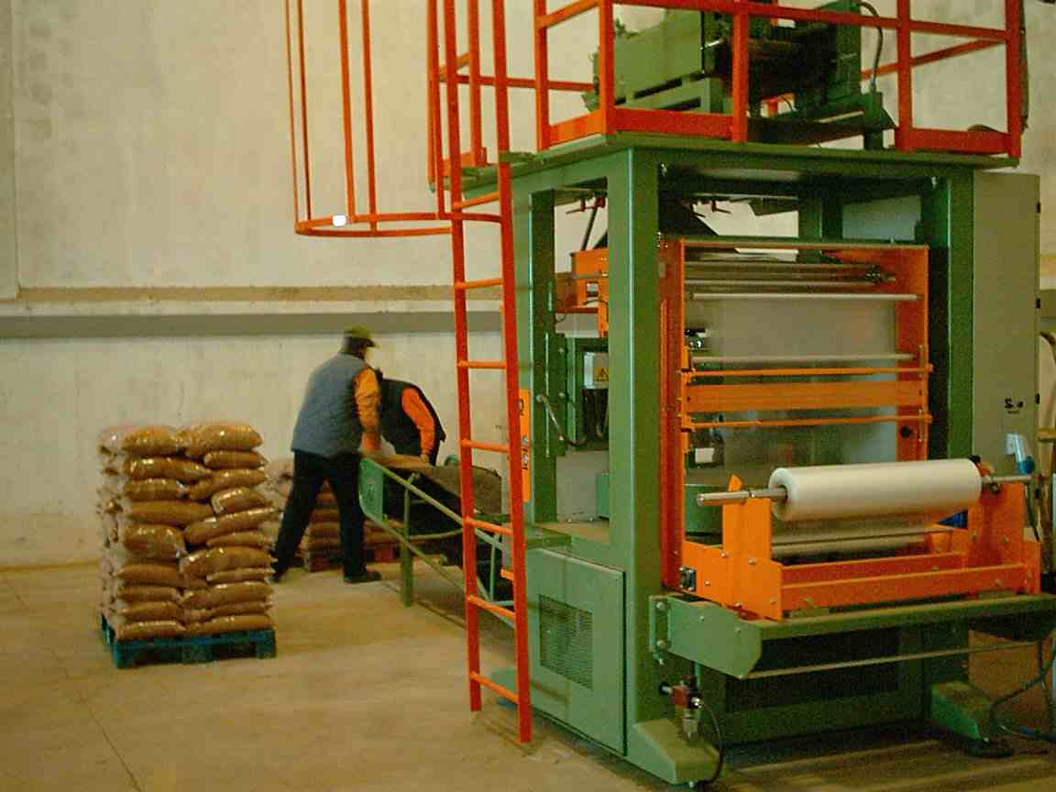
La comercialización se realiza de las siguientes maneras.

*A granel.
*Embolsada por 25 kgm en rafia reforzada.
*Embolsada en bolsones de 1000 kgm en rafia reforzada.

GRAVAS

ARGEN

TINAS

ALGUNAS APLICACIONES DE NUESTROS PRODUCTOS

Nuestros productos ya han sido aplicados en:

Grava para Filtros Industriales y Tratamiento de Agua
Por sus características físico-químicas, nuestros materiales han sido elegidos en importantes obras como:
*Potabilización de agua
*Perforaciones de pozos para agua.
*Filtro de piletas de natación

Grava para Enarenados
Estos materiales se utilizan para la limpieza de frentes de construcciones y limpieza de piezas de fundición.

Grava para Parquizaciones, Canchas de Golf, Fútbol y Voleibol
Las gravillas seleccionadas para este fin otorgan a suelos preparados y destinados para parquizaciones especiales las características ideales que le permiten el desarrollo y lo protege con óptimos resultados

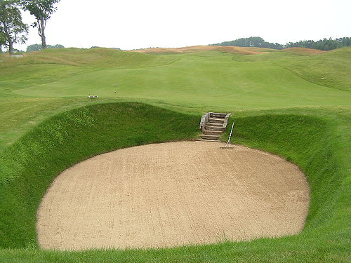

(Grava para la construcción, mantenimiento de bunker y grenns de golf).

Áridos Secos

Estos áridos en medidas especiales se utilizan en la industria de los pegamentos para la construcción y también en la industrialización del vidrio.

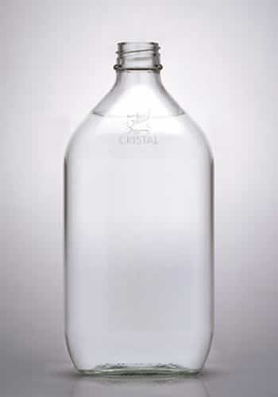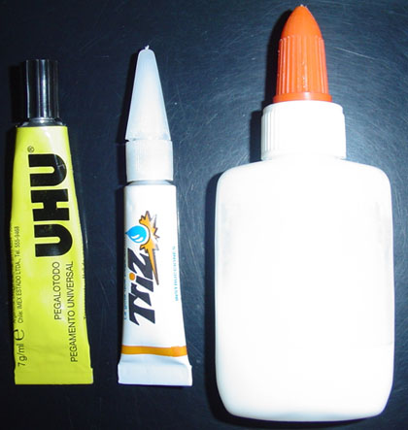

Áridos de colores

Gravas Argentinas es una empresa joven, siempre al día con las últimas tendencias e innovaciones en el mercado de la piedra natural y los áridos decorativos y piedra decorativa para jardinería.
Nuestro esfuerzo continúo en busca de la calidad del producto y sus embalajes, por un lado; y en el servicio al cliente con una completa red de distribución y asesoramiento, trabajamos para conseguir la completa satisfacción del cliente.
Facilitamos el transporte y presentación de nuestros productos, con las diferentes opciones de embalaje de las que disponemos: Big-bag y sacos de 25 kg, siempre en función de las necesidades de nuestros clientes.
Debido a la creciente demanda de nuestros clientes, interesados en la naturaleza, la ecología, la escasez de agua, y la sostenibilidad natural, creamos una gama de productos dedicada a la jardinería y la decoración de jardines.
Todo esto no significa que tengamos que olvidarnos del jardín "tradicional": una cosa no quita la otra. Las combinaciones entre un tipo de jardín y otro son infinitas, y lo mismo sucede con los materiales... ¿Quién no conoce o ha visto algún jardín con césped y jardineras combinadas con piedras o áridos? Es por esto que nuestros comerciales ofrecen una labor de asesoramiento e introducción en los nuevos áridos decorativos, así como en las nuevas tendencias referentes a la utilización de estos áridos de jardinería y triturados.

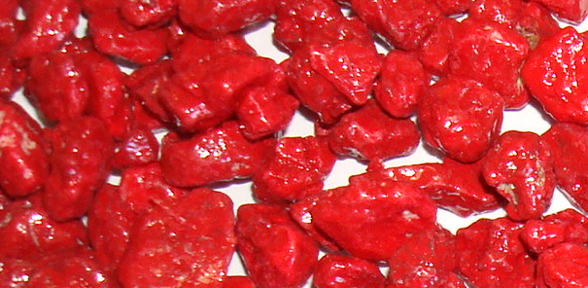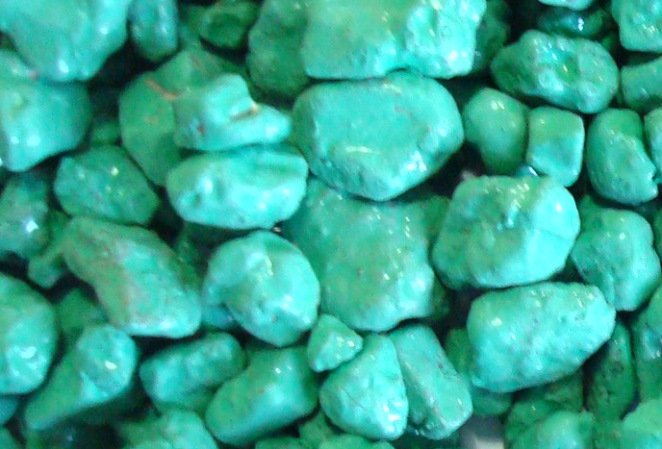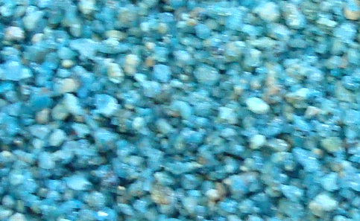

Los colores pueden ser rojos, verdes, negros, azules, blancos y a pedido.

Grava para Acuarios

En los últimos años nuestra grava ha sido elegida también por grandes criaderos de peces ya que en este rubro se requiere agua con total pureza y una de las características de este material es que no cambia el PH por lo cual se obtiene un manto que asegura no sólo el filtrado indispensable sino también la seguridad de la vida.

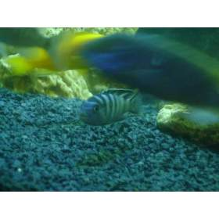

Planta ex ruta 36 km 14 Rio Cuarto- CP (5800)-Córdoba- Argentina.
Oficina comercial: CRESPO 2133 ROSARIO. SANTA FE. CP (2000). CEL:0341-153389979- FIJO: 0341-2431085.
Nextel: 612*2034//
e-mail: gravasargentinas@gmail.com
www.gravasargentinas.com.ar

